Gli italiani famosi nel mondo

Gli scienziati:

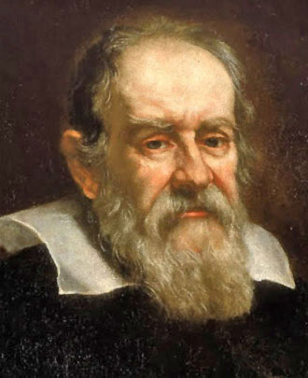 Galileo Galilei
(nato a Pisa nel 1564 – morto ad Arcetri nel 1642)
Oltre alla teoria eliocentrica ha inventato: la bilancia idrostatica, la pompa idraulica, il compasso proporzionale e il termoscopio (antenato del termometro).

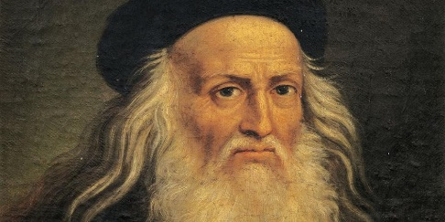Leonardo da Vinci
(nato a Firenze nel 1452 – morto ad Amboise nel 1519)
Dipinti (quadri) piu' famosi:La Gioconda (Mona Lisa) e l’Ultima Cena
Da Vinci è stato anche un ingegnere, uno scultore, un filosofo, uno scienziato e un inventore, un genio, l'uomo del Rinascimento.

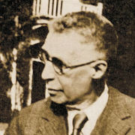 Giuseppe Levi
(nato a Trieste nel 1872 – morto a Torino nel 1965)
L’unico italiano ad essere stato insegnante di tre Premi Nobel. Scienziato, medico e anatomista,famosa la sua ‘Legge di Levi’ (sulle cellule).

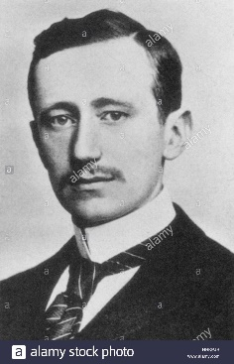 Guglielmo Marconi
(nato a Bologna nel 1874 – morto a Roma 1937)
Fisico, inventore, imprenditore e politico italiano, ha inventato leonde elettromagnetiche. Con la telegrafia senza fili viene ufficialmente dato l’avvio delle radiocomunicazioni.
Nel 1909 Marconi riceve il premio Nobel per la fisica.

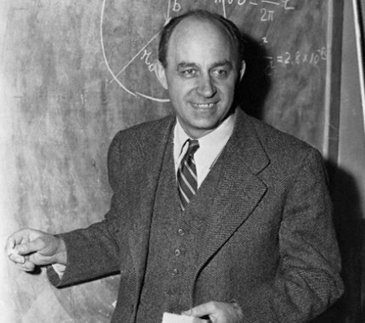 Enrico Fermi
(nato a Roma nel 1901 – morto negli Stati Uniti nel 1954)
Considerato il più grande fisico italiano dopo Galileo Galilei, Enrico Fermi e' famoso per gli esperimenti della meccanica quantistica e della fisica nucleare.
Molto importante anche per l’energia atomica e per la medicina nucleare.
Nel 1938, a soli 37 anni, ha ricevuto il Premio Nobel per la fisica.

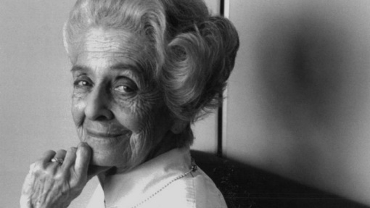 Rita Levi Montalcini
(nata a Torino nel 1909 – morta a Roma nel 2012)
Durante la seconda guerra mondiale e' andata negli Stati Uniti (perche' era ebrea) dove ha studiato la formazione delle cellule nervose.
Nel 1986 ha ottenuto il Premio Nobel per la medicina.

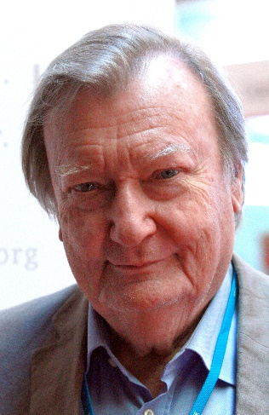 Carlo Rubbia
(nato a Gorizia nel 1934)
Lavora al CERN in Svizzera sui protoni.
Nel 1983 viene annunciata ufficialmente la scoperta dei bosoni vettoriali Z+, Z- e W0, premiata con il Nobel nel 1984.

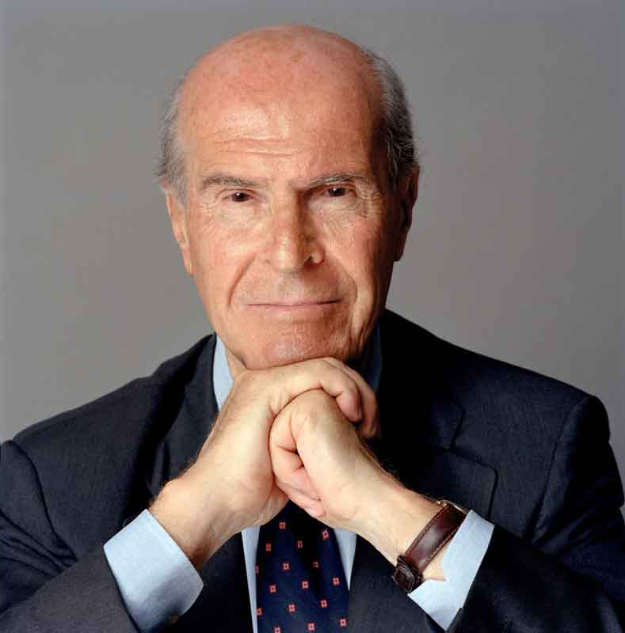 Umberto Veronesi
(nato a Milano nel 1925 – morto a Milano nel 2016)
Medico, ha lavorato nella ricerca dei tumori.

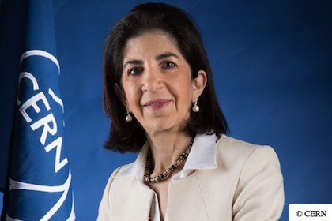 Fabiola Giannotti
(nata a Roma nel 1960)
Fisica, e' direttore del CERN.

I musicisti:
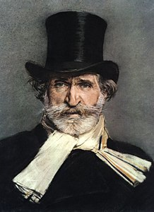 Giuseppe Verdi
(Le Roncole, 10 ottobre 1813 – Milano, 27 gennaio 1901)
Musicista – compositore di opere.

Le opere piu' conosciute: Nabucco (Va' pensiero), Rigoletto, Il trovatore, La traviata, Aida

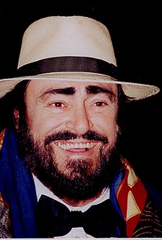 Luciano Pavarotti
(Modena, 12 ottobre 1935 – Modena, 6 settembre 2007)
Cantante di opere, tenorista.

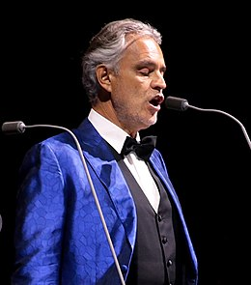 Andrea Bocelli

(Lajatico, 22 settembre 1958)

Cantante e tenorista (Con te partiro')

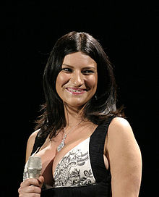 Laura Pausini

(16 maggio 1974, Faenza)
Cantante (La solitudine)

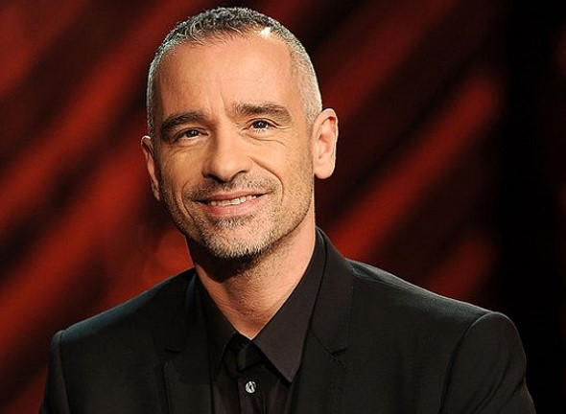 Eros Ramazzotti
(Cinecitta', Roma, 28 ottobre 1963)
Cantante (Se bastasse una sola canzone)

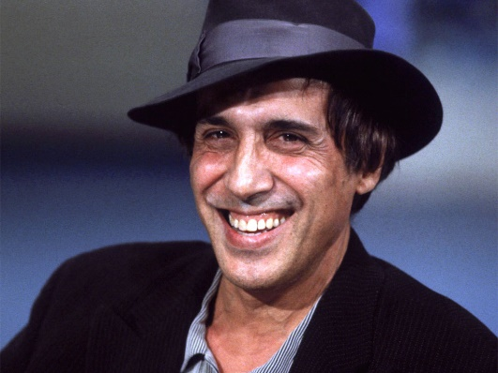 Adriano Celentano
(6 gennaio 1938, Greco, Milano)
Cantante (24 mila baci)

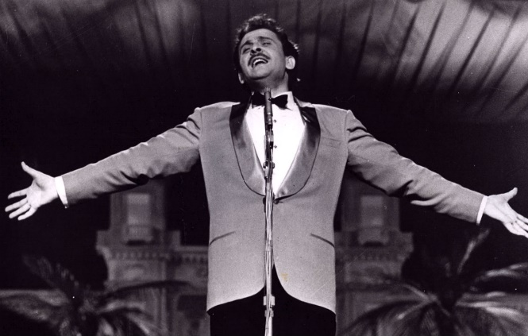 Domenico Modugno
(9 gennaio 1928, Polignano a Mare, Italija, † 6 agosto 1994, Lampedusa)
Cantante (detto: Mister Volare, Nel blu dipinto di blu)

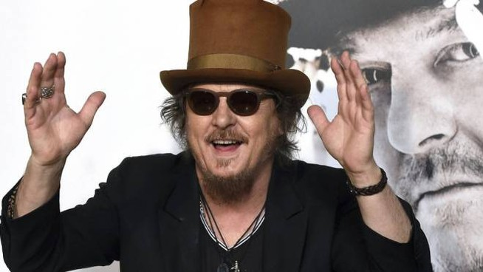 Zucchero
(25 settembre 1955, Roncocesi)
Cantante (Diamante)

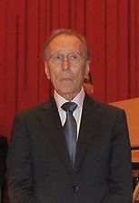 Claudio Abbado
(Milano, 26 giugno 1933 – Bologna, 20 gennaio 2014)
Dirigente d'orchestra

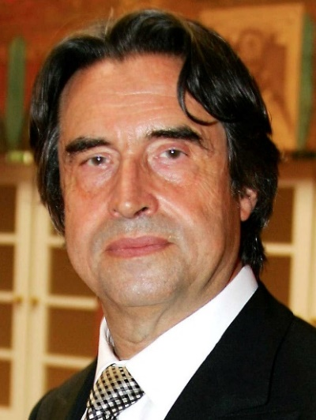 Riccardo Muti
(28 luglio 1941, Napoli)
Dirigente d'orchestra
Gli sportivi

PIETRO MENNEA – ATLETICA
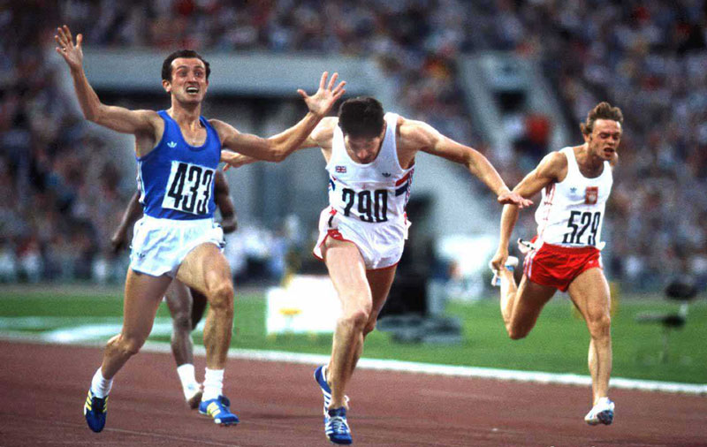 Record mondiale nei 200 metri (19’’72), Città del Messico nel 1979, detenuto per 17 anni

PAOLO ROSSI – CALCIO
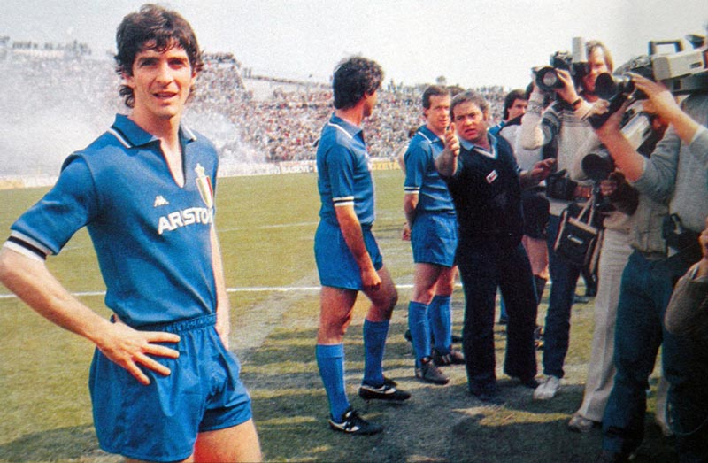 Campione del mondo Spagna 1982

NICOLA PIETRANGELI –

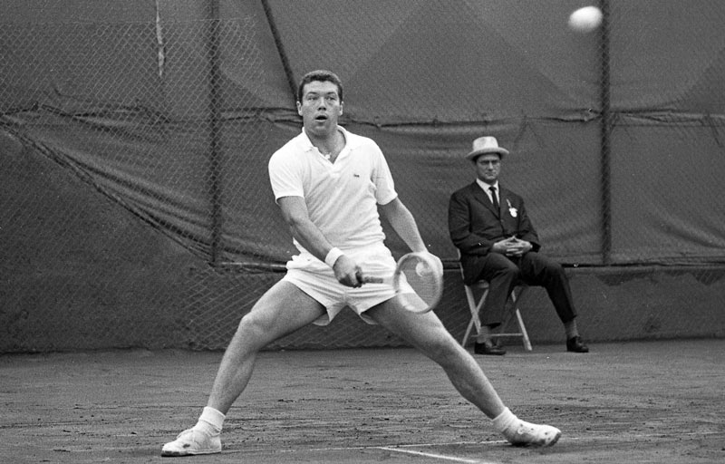 Vincitore Roland Garros (1959 e 1960), 22 tornei vinti

SARA SIMEONI – ATLETICA
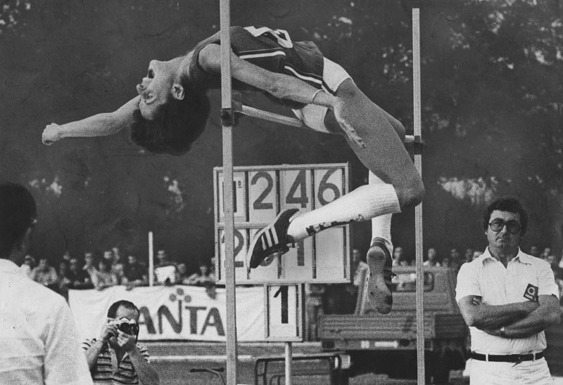 Medaglia d’oro ai Giochi olimpici di Mosca 1980 ed ex primatista mondiale del salto in alto con la misura di 2,01 m

NINO BENVENUTI – PUGILATO
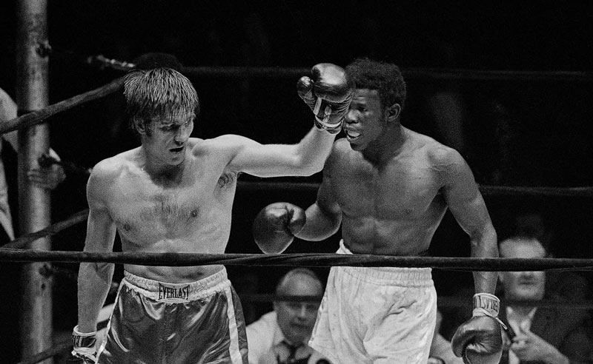 Oro alle Olimpiadi di Roma del 1960, Campione mondiale dei Pesi superwelter tra il 1965 e il 1966, campione mondiale dei Pesi medi tra il 1967 e il 1970

MARCO PANTANI – CICLISMO
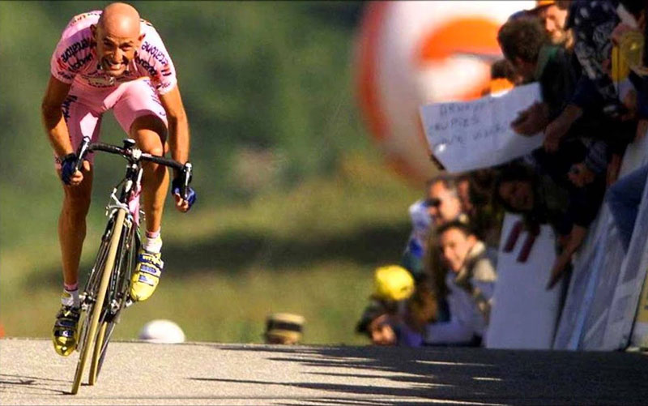 Nel 1998 vince il Giro d’Italia e il Tour De France

JURY CHECHI – GINNASTICA

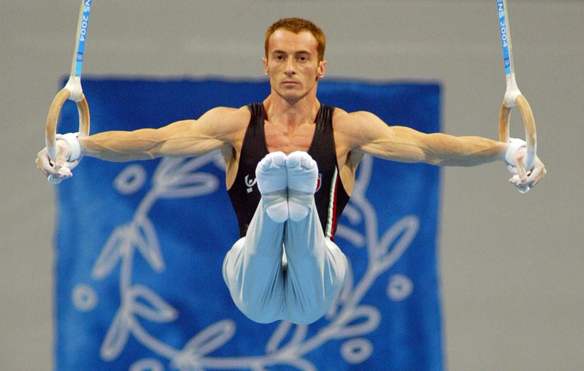 Nove titoli tra Mondiali ed Europei, oro olimpico ad Atlanta 1996

FEDERICA PELLEGRINI – NUOTO

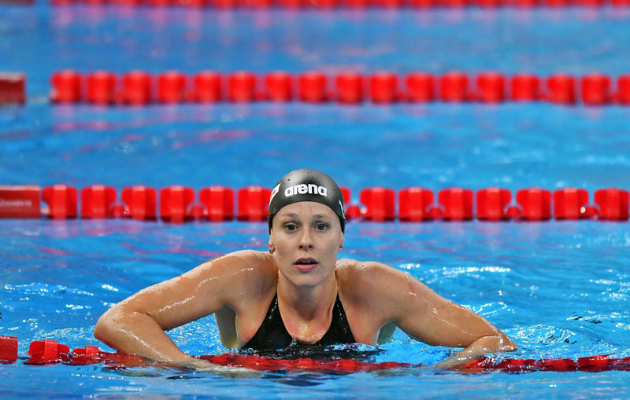 4 olimpiadi: 11 record

ALBERTO TOMBA – SCI

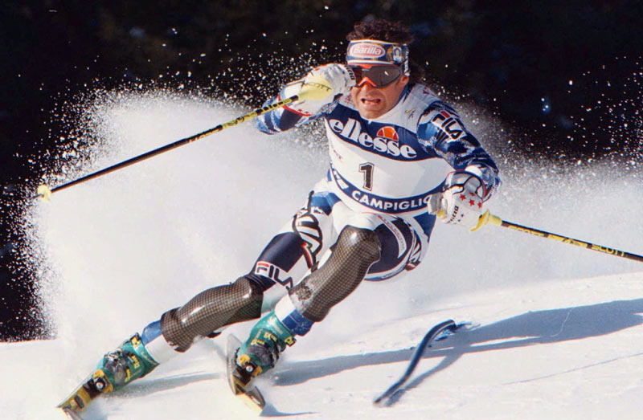 50 vittorie, due ori olimpici in slalom gigante (a Calgary 1988 e ad Albertville 1992), l’oro olimpico in slalom speciale a Calgary 1988

